**EXMO. SR. PRESIDENTE DA CAMARA MUNICIPAL DE SUMARÉ**

Indico ao Exmo. Sr Prefeito Municipal, e a ele ao departamento competente no sentido de providenciar a pavimentação **Tapa-Buraco** para amenizar assim que possível **Recapeamento** com massa asfáltica **Rua Alameda dos Anjicos, N°369 e em toda sua extensão no Bairro Manoel de Vasconcelos.**

A Indicação se faz necessária, devido ao fato de os buracos atrapalharem o trânsito, e com muita dificuldade de trafego até com riscos de acidentes.

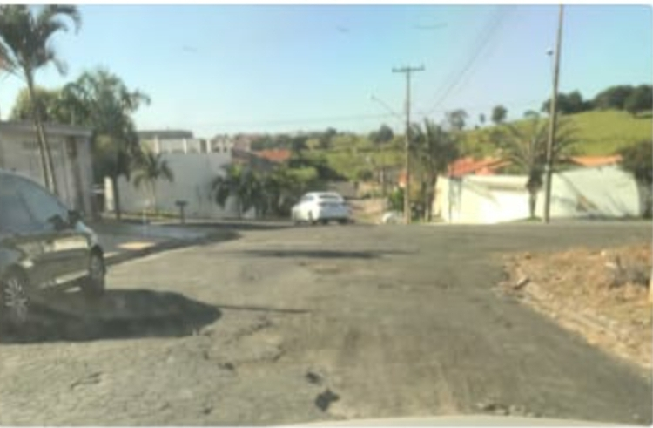

**Sala de Sessões. 10 de Maio de 2021**

